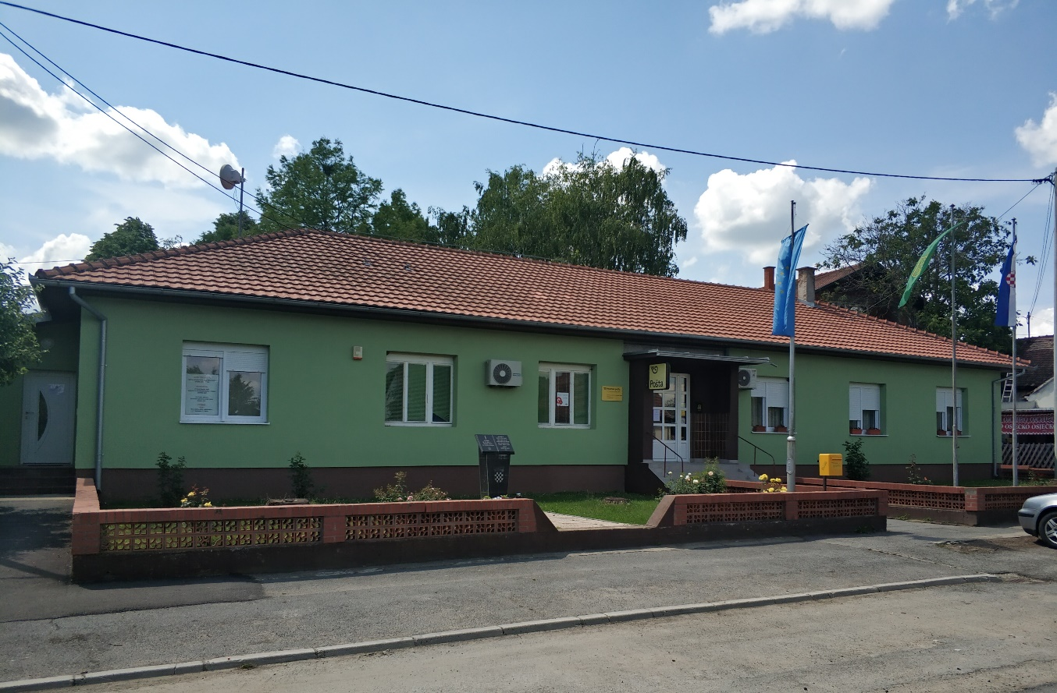

Vodič za građane za 2026. godinu
Općina Levanjska Varoš

Poštovani građani,

predstavljamo Vam Vodič za građane za 2026. godinu. U njemu je prikazano iz kojih izvora Općine Levanjska Varoš ostvaruje rashode te za koje namjene i u koje projekte ih raspoređuje. U želji za transparentnošću raspolaganja javnim novcem i boljom komunikacijom s našim građanima nastavljamo s projektom koji se nalazi na Internet stranici www.proracun.hr te na našoj službenoj internetskoj stranici https://www.opcina-levanjska-varos.hr/.

Ukupni prihodi i rashodi Općine Levanjska Varoš za 2026. godinu planirani su u iznosu od 2.088.500,00 eura.

Poboljšanje uvjeta života u našoj zajednici i dalje je nit vodilja svih aktivnosti koje planiramo u 2026. godini. Ove godine naglasak stavljamo na održavanje i unapređenje komunalne infrastrukture. Redovito ćemo brinuti o nerazvrstanim cestama, javnoj rasvjeti, grobljima, zelenim površinama i prostorima namijenjenima pješacima te o čišćenju i uređenju svih javnih površina. Nastavljamo i s revitalizacijom javnih prostora kroz programe javnih radova, čime našim naseljima dajemo uredniji, sigurniji i privlačniji izgled.

Kroz predviđene projekte izgradnje i rekonstrukcije cesta, novih rasvjetnih tijela, pješačkih staza te parkirališta stvaramo temelje za kvalitetnije odvijanje svakodnevnog života. U planu je i daljnje uređenje groblja i grobnih polja, te gradnja i opremanje kapele u Ovčari. Ulaganja u objekte i uređaje javne namjene, kao i u turističku signalizaciju i unapređenje outdoor sadržaje, dodatno potiču razvoj i prepoznatljivost našeg područja.

Očuvanje okoliša ostaje važna zadaća. Provodit ćemo mjere čišćenja divljih odlagališta, deratizaciju i dezinsekciju, brinuti o zbrinjavanju napuštenih životinja te poticati odgovorno gospodarenje otpadom. Sve to doprinosi sigurnijem, zdravijem i ljepšem okruženju za život.

Ulaganja u ruralni razvoj i poljoprivredu pomažu očuvati i osnažiti našu lokalnu ekonomiju. Predviđena sredstva namijenjena su održavanju ruralne infrastrukture, potporama poljoprivredi te provedbi programa vezanih uz raspolaganje poljoprivrednim zemljištem, čime stvaramo stabilne temelje za daljnji napredak.

Briga o sigurnosti stanovnika također je u fokusu, pa tako i ove godine osiguravamo sredstva za civilnu zaštitu i protupožarnu opremu. Time jačamo spremnost sustava da odgovori u situacijama kada je to najpotrebnije.

Sportskim, kulturnim, vjerskim i drugim društvenim udrugama pružamo podršku kako bismo im omogućili nastavak aktivnosti koje obogaćuju život naše zajednice. Njihov doprinos razvoju društvenog života je iznimno vrijedan, te stoga i dalje osiguravamo sredstva za njihove projekte i programe.

Veliku važnost pridajemo djeci i mladima. Kroz sufinanciranje prijevoza učenika, radnih materijala i školskog pribora, kao i različite oblike pomoći za školovanje, želimo im pružiti poticajno okruženje koje potiče učenje, razvoj i napredovanje. Osiguran je i nastavak potpore za predškolski odgoj kako bismo najmlađima omogućili kvalitetan početak obrazovnog puta.

Socijalna skrb i dalje je snažan segment našeg proračuna. Projekt Zaželi – Srcem za njih omogućuje potporu starijim, bolesnim i nemoćnim osobama, dok istovremeno pruža zaposlenje ženama koje se nalaze u nepovoljnijem položaju. Uz to, jamčimo jednokratne pomoći obiteljima i kućanstvima, potpore za novorođenu djecu te pomoć umirovljenicima, kako bismo najranjivijim skupinama pružili sigurnost i podršku.

Svi planirani programi i projekti imaju zajednički cilj — učiniti Općinu Levanjska Varoš mjestom u kojem se živi kvalitetno, sigurno i zadovoljno. Ulaganjima u infrastrukturu, okoliš, obrazovanje, socijalne programe i razvoj zajednice gradimo temelje za bolju budućnost svih naših stanovnika.

Kroz ovaj projekt želimo Vam prenijeti informacije pomoću kojih možete pratiti raspolaganje proračunskim sredstvima. Vi, drage građanke i građani, možete svojim prijedlozima i komentarima pridonijeti zajedničkom nam cilju da dostupne resurse raspodijelimo na što učinkovitiji način za boljitak i napredak naše zajednice.

Vaše prijedloge, sugestije i komentare možete ostavljati do 18.12.2025. godine kada ćemo sve zaprimljeno uzeti u obzir te na sjednici Općinskog vijeća predstaviti, te prihvaćeno uvrstiti u konačan prijedlog Proračuna za 2026. godinu.

Savjetovanje za Prijedlog Proračuna Općine Levanjska Varoš za 2026. godinu možete pronaći OVDJE.

Načelnik Općine

Što je proračun?

Proračun je akt kojim se procjenjuju prihodi i primici te utvrđuju rashodi i izdaci za proračunsku godinu, a sadrži i projekciju prihoda i primitaka te rashoda i izdataka za slijedeće dvije godine. Proračun nije statičan akt, već se sukladno Zakonu može mijenjati tijekom proračunske godine, odnosno donose se Izmjene i dopune proračuna.

Jedno od najvažnijih načela proračuna je da isti mora biti uravnotežen, odnosno
ukupna visina planiranih prihoda mora biti istovjetna ukupnoj visini planiranih rashoda!

Sadržaj proračuna

Proračun JLS sastoji se od plana za proračunsku godinu i projekcija za sljedeće dvije godine. Proračun JLS sastoji se od općeg dijela, posebnog dijela i obrazloženja proračuna.

SADRŽAJ | SASTAVNI DIO | OPIS SASTAVNOG DIJELA
Opći dio proračuna | Sažetak Računa prihoda i rashoda Sažetak Računa financiranja | - ukupni prihodi poslovanja i prihodi od prodaje nefinancijske imovine, ukupni rashodi poslovanja i rashodi za nabavu nefinancijske imovine  - ukupni primici od financijske imovine i zaduživanja i izdaci za financijsku imovinu i otplate zajmova
Opći dio proračuna | Račun prihoda i rashoda | - ukupni prihodi i rashodi iskazani prema izvorima financiranja i ekonomskoj klasifikaciji na razini skupine  - ukupni rashodi iskazani prema funkcijskoj klasifikaciji
Opći dio proračuna | Račun financiranja | - ukupni primici od financijske imovine i zaduživanja i izdaci za financijsku imovinu i otplate instrumenata zaduživanja prema izvorima financiranja i ekonomskoj klasifikaciji na razini skupine
Opći dio proračuna | Preneseni višak ili preneseni manjak prihoda nad rashodima | - ako ukupni prihodi i primici nisu jednaki ukupnim rashodima i izdacima, opći dio proračuna sadrži i preneseni višak ili preneseni manjak prihoda nad rashodima
Opći dio proračuna | Višegodišnji plan uravnoteženja | - ako JLP(R)S ne mogu preneseni manjak podmiriti do kraja proračunske godine, obvezni su izraditi višegodišnji plan uravnoteženja za razdoblje za koje se proračun donosi  - ako JLP(R)S ne mogu preneseni višak, zbog njegove veličine, u cijelosti iskoristiti u jednoj proračunskoj godini, korištenje viška planira se višegodišnjim planom uravnoteženja za razdoblje za koje se proračun donosi
Posebni dio proračuna | Plan rashoda i izdataka proračuna JLP(R)S i njihovih proračunskih korisnika | - rashodi i izdaci JLP(R)S i njihovih proračunskih korisnika iskazani po organizacijskoj klasifikaciji, izvorima financiranja i ekonomskoj klasifikaciji na razini skupine, raspoređenih u programe koji se sastoje od aktivnosti i projekata
Obrazloženje proračuna | Obrazloženje općeg dijela proračuna i obrazloženje posebnog dijela proračuna | - obrazloženje općeg dijela proračuna JLP(R)S sadrži obrazloženje prihoda i rashoda, primitaka i izdataka proračuna JLP(R)S i obrazloženje prenesenog manjka odnosno viška proračuna JLP(R)S  - obrazloženje posebnog dijela proračuna JLP(R)S temelji se na obrazloženjima financijskih planova proračunskih korisnika, a sastoji se od obrazloženja programa koje se daje kroz obrazloženje aktivnosti i projekata zajedno s ciljevima i pokazateljima uspješnosti iz akata strateškog planiranja.

Proračunski korisnici:


Proračunski korisnici su ustanove, tijela javne vlasti kojima je JLS osnivač ili suosnivač, a čije je financiranje većim dijelom iz proračuna svog osnivača ili suosnivača. Proračunski korisnici JLS mogu biti dječji vrtići, knjižnice, javne vatrogasne postrojbe, muzeji, kazališta, domovi za starije i nemoćne osobe…
Zakoni i sankcije:

Sukladno Zakonu o Proračunu (»Narodne novine«, broj 144/21) Proračun se donosi za jednu fiskalnu (proračunsku) godinu. Kod nas se fiskalna godina poklapa s kalendarskom i traje od 01. siječnja do 31. prosinca. Jedini ovlašteni predlagatelj Proračuna je Općinski načelnik. Općinski Načelnik jedinice lokalne samouprave odgovoran je za zakonito i pravilno planiranje i izvršavanje proračuna, za svrhovito, učinkovito i ekonomično raspolaganje proračunskim sredstvima. Proračun donosi (izglasava) Općinsko vijeće do kraja godine.

Ako se ne donese proračun prije početka proračunske godine, privremeno se, a najduže za prva tri mjeseca proračunske godine, na osnovi odluke o privremenom financiranju koja mora biti donesena do 31. prosinca, nastavlja financiranje poslova, funkcija i programa tijela jedinica lokalne i područne samouprave i drugih proračunskih i izvanproračunskih korisnika.

U slučaju kada je raspušteno samo Općinsko vijeće, a općinski načelnik nije razriješen, do imenovanja povjerenika Vlade Republike Hrvatske, financiranje se obavlja izvršavanjem redovnih i nužnih rashoda i izdataka temeljem odluke o financiranju nužnih rashoda i izdataka koju donosi općinski načelnik.

Po imenovanju povjerenika Vlade Republike Hrvatske, općinski načelnik predlaže povjereniku novu odluku o financiranju nužnih rashoda i izdataka u koju su uključeni ostvareni prihodi i primici te izvršeni rashodi i izdaci u vremenu do dolaska povjerenika. Ako se do 31. ožujka ne donese proračun, povjerenik donosi odluku o financiranju nužnih rashoda i izdataka za razdoblje do donošenja proračuna.

Ako do isteka roka privremenog financiranja nije donesen proračun u jedinici u kojoj je općinski načelnik koji nema zamjenika onemogućen u obavljanju svoje dužnosti, financiranje se obavlja izvršavanjem redovnih i nužnih rashoda i izdataka temeljem odluke o financiranju nužnih rashoda i izdataka koju donosi predstavničko tijelo na prijedlog privremenog zamjenika općinski načelnik iz članka 43.a Zakona o lokalnoj i područnoj (regionalnoj) samoupravi (»Narodne novine«, broj 33/01, 60/01, 129/05, 109/07, 125/08, 36/09, 150/11, 144/12, 19/13, 137/15, 123/17, 98/19, 144/20).

UKUPAN PRORAČUN, ODNOSNO UKUPNI PRIHODI I PRIMICI, KAO I RASHODI I IZDACI, OPĆINE LEVANJSKA VAROŠ ZA 2026. GODINU, PLANIRANI SU U IZNOSU OD 2.088.500,00 EURA.

PRIHODI I PRIMICI

Prihodi poslovanja Općine Levanjska Varoš za 2026. godinu planirani su u iznosu od 954.700,00 eura, a čine ih prihodi od poreza planirani u iznosu od 178.600,00 eura, pomoći iz inozemstva i od subjekata unutar općeg proračuna planirani su u iznosu od 633.300,00 eura, prihodi od imovine u iznosu od 36.200,00 eura, prihodi od upravnih i administrativnih pristojbi, pristojbi po posebnim propisima i naknada planirani u iznosu od 103.100,00 eura, kazne, upravne mjere i ostali prihodi planirani u iznosu od 3.500,00 eura.

Prihodi od prodaje nefinancijske imovine planirani su u iznosu od 1.058.800,00 eura, a čine ih prihodi od prodaje neproizvedene dugotrajne imovine planirani u iznosu od 76.000,00 eura, dok su prihodi od prodaje proizvedene dugotrajne imovine planirani u iznosu od 982.800,00 eura.

Primici od financijske imovine i zaduživanja planirani su u iznosu od 75.000,00 eura za primitke od zaduživanja.

PRIHODI I PRIMICI | IZVRŠENJE 2024. | PLAN  2025. | PLAN  2026. | PROJEKCIJE 2027. | PROJEKCIJE 2028.
6 Prihodi poslovanja | 894.778,75 | 2.472.000,00 | 2.013.500,00 | 986.000,00 | 1.102.000,00
61 Prihodi od poreza | 113.808,39 | 163.000,00 | 178.600,00 | 157.000,00 | 181.000,00
63 Pomoći iz inozemstva i od subjekata unutar općeg proračuna | 648.306,64 | 665.000,00 | 633.300,00 | 530.700,00 | 655.700,00
64 Prihodi od imovine | 35.419,71 | 59.900,00 | 36.200,00 | 54.200,00 | 65.200,00
65 Prihodi od upravnih i administrativnih pristojbi, pristojbi po posebnim propisima i naknada | 67.552,44 | 118.600,00 | 103.100,00 | 124.100,00 | 126.100,00
68 Kazne, upravne mjere i ostali prihodi | 207,12 | 3.500,00 | 3.500,00 | 4.000,00 | 4.000,00
7 Prihodi od prodaje nefinancijske imovine | 29.484,45 | 1.462.000,00 | 1.058.800,00 | 116.000,00 | 70.000,00
71 Prihodi od prodaje neproizvedene dugotrajne imovine | 19.349,45 | 64.000,00 | 76.000,00 | 96.000,00 | 60.000,00
72 Prihodi od prodaje proizvedene dugotrajne imovine | 10.135,00 | 1.398.000,00 | 982.800,00 | 20.000,00 | 10.000,00
8 Primici od financijske imovine i zaduživanja | 35.000,00 | 75.000,00 | 75.000,00 | 75.000,00 | 0,00
84 Primici od zaduživanja | 35.000,00 | 75.000,00 | 75.000,00 | 75.000,00 | 0,00

RASHODI I IZDACI | IZVRŠENJE 2024. | PLAN  2025. | PLAN  2026. | PROJEKCIJE 2027. | PROJEKCIJE 2028.
3 Rashodi poslovanja | 544.749,08 | 872.500,00 | 797.400,00 | 693.800,00 | 635.500,00
31 Rashodi za zaposlene | 161.904,25 | 258.400,00 | 286.200,00 | 190.300,00 | 174.600,00
32 Materijalni rashodi | 292.951,25 | 452.800,00 | 376.900,00 | 400.400,00 | 368.300,00
34 Financijski rashodi | 14.085,27 | 12.900,00 | 21.300,00 | 13.500,00 | 6.000,00
35 Subvencije | 1.235,56 | 4.000,00 | 4.000,00 | 12.000,00 | 8.000,00
36 Pomoći dane u inozemstvo i unutar općeg proračuna | 41.086,09 | 90.500,00 | 56.500,00 | 13.000,00 | 13.000,00
37 Naknade građanima i kućanstvima na temelju osiguranja i druge naknade | 16.074,66 | 24.000,00 | 23.200,00 | 26.000,00 | 26.000,00
38 Rashodi za donacije, kazne, naknade šteta i kapitalne pomoći | 17.412,00 | 29.900,00 | 29.300,00 | 38.600,00 | 39.600,00
4 Rashodi za nabavu nefinancijske imovine | 478.484,15 | 1.009.500,00 | 601.100,00 | 317.200,00 | 441.500,00
41 Rashodi za nabavu neproizvedene dugotrajne  imovine | 0,00 | 110.000,00 | 101.000,00 | 20.000,00 | 40.000,00
42 Rashodi za nabavu proizvedene dugotrajne imovine | 473.782,70 | 842.500,00 | 431.500,00 | 281.200,00 | 371.500,00
45 Rashodi za dodatna ulaganja na nefinancijskoj imovini | 4.701,45 | 57.000,00 | 68.600,00 | 16.000,00 | 30.000,00
5 Izdaci za financijsku imovinu i otplate zajmova | 60.595,79 | 665.000,00 | 690.000,00 | 50.000,00 | 25.000,00
53 Izdaci za ulaganja financijske instrumente – dionice i udjele u glavnici | 0,00 | 50.000,00 | 50.000,00 | 0,00 | 0,00
54 Izdaci za otplatu glavnice primljenih kredita i zajmova | 60.595,79 | 615.000,00 | 640.000,00 | 50.000,00 | 25.000,00

Rashodi poslovanja
Rashodi poslovanja Općine Levanjska Varoš za 2026. godinu planirani su u iznosu od 797.400,00 eura, a čine ih:
- Rashodi za zaposlene planirani u iznosu od 286.200,00 eura,
- Materijalni rashodi planirani u iznosu od 376.900,00 eura,
- Financijski rashodi planirani u iznosu od 21.300,00 eura,
- Subvencije planirane u iznosu od 4.000,00 eura,
- Pomoći dane u inozemstvo i unutar općeg proračuna planirane u iznosu od 56.500,00 eura,
- Naknade građanima i kućanstvima na temelju osiguranja i druge naknade planirane u iznosu od 23.200,00 eura,
- Rashodi za donacije, kazne, naknade šteta i kapitalne pomoći planirani u iznosu od 29.300,00 eura.

Rashodi za nabavu nefinancijske imovine
Rashodi za nabavu nefinancijske imovine planirani u iznosu od 601.100,00 eura, a čine ih:
- Rashodi za nabavu neproizvedene dugotrajne imovine planirani u iznosu od 101.000,00 eura,
- Rashodi za nabavu proizvedene dugotrajne imovine planirani u iznosu od 431.500,00 eura,
- Rashodi za dodatna ulaganja na nefinancijskoj imovini planirani u iznosu od 68.600,00 eura.

Izdaci za financijsku imovinu i otplate zajmova planirani u iznosu od 690.000,00 eura, a čine ih:
Izdaci za ulaganja financijske instrumente – dionice i udjele u glavnici planirani u iznosu od 50.000,00 eura i Izdaci za otplatu glavnice primljenih kredita i zajmova planirani u iznosu od 640.000,00 eura.

PRORAČUNSKE KLASIFIKACIJE

Prihodi, primici, rashodi i izdaci proračuna i financijskog plana iskazuju se prema proračunskim klasifikacijama. Sukladno Pravilniku o proračunskim klasifikacijama (»Narodne novine«, broj 4/24, 122/25) proračunske klasifikacije jesu:

  - Organizacijska klasifikacija sadrži povezane i međusobno usklađene (hijerarhijski i s obzirom na odnose prava i odgovornosti) cjeline proračuna i proračunskih korisnika koje odgovarajućim materijalnim sredstvima ostvaruju postavljene ciljeve,
  - Programska klasifikacija je prikaz programa i njihovih sastavnih dijelova: aktivnosti i projekata, definiranih u skladu s aktima strateškog planiranja te ciljevima i zadaćama proračuna te proračunskih i izvanproračunskih korisnika,
  - Funkcijska klasifikacija je prikaz rashoda proračuna te proračunskih i izvanproračunskih korisnika razvrstanih prema njihovoj namjeni,
  - Ekonomska klasifikacija sadrži prihode i primitke po prirodnim vrstama te rashode i izdatke prema njihovoj ekonomskoj namjeni kojoj služe,
  - Lokacijska klasifikacija je prikaz rashoda i izdataka prema teritorijalno definiranim cjelinama u skladu s ustrojem Republike Hrvatske, drugih država članica Europske unije te ostalih država,
  - Izvori financiranja, a koje čine skupine prihoda i primitaka iz kojih se podmiruju rashodi i izdaci određene vrste i utvrđene namjene.

Proračun Općine Levanjska Varoš sastoji se od razdjela, glava i programa. Programi se sastoje od aktivnosti.

OPIS POSEBNOG DIJELA PRORAČUNA

RAZDJEL 001 OPĆINSKO VIJEĆE I URED NAČELNIKA, ZAMJENIKA - 105.000,00 EURA

GLAVA 00101 POSLOVANJE OPĆINSKOG VIJEĆA I URED NAČELNIKA - 105.000,00 EURA

Program 1001 Poslovanje općinskog vijeća i ureda načelnika - 105.000,00 eura
Iz proračuna je za poslovanje općinskog vijeća i ureda načelnika iznos od 52.400,00 eura, za tekuće donacije planirano je 1.500,00 eura, za financiranje rada političkih stranaka planirano je 1.100,00 eura, za Dokapitalizaciju – Maslačak planirano je 50.000,00 eura.
RAZDJEL 002 JEDINSTVENI UPRAVNI ODJEL - 1.983.500,00 EURA
GLAVA 00201 JEDINSTVENI UPRAVNI ODJEL - 1.983.500,00 EURA
Program 2001 Poslovanje Jedinstvenog upravnog odjela - 208.300,00 eura
Za administrativno, tehničko i stručno osoblje JUO planirano je 103.400,00 eura, za redovne troškove poslovanja javne uprave i administracije planirano je 44.900,00 eura, za odvjetničke, javnobilježničke i ostale usluge vanjskih suradnika planirano je 60.000,00 eura.
Program 2002 Upravljanje imovinom - 58.000,00 eura

Za održavanje poslovnih objekata planirano je 46.600,00 eura, za održavanje voznog parka planirano je 2.900,00 eura, za opremanje i informatizacija općinske uprave planirano je 8.500,00 eura.
Program 2004 Održavanje komunalne infrastrukture - 197.500,00 eura

Za održavanje nerazvrstanih cesta planirano je 102.000,00 eura, za održavanje javne rasvjete planirano je 14.000,00 eura, za održavanje groblja planirano je 15.000,00 eura, održavanje javnih površina na kojima nije dopušten promet motornim vozilima planirano je 3.000,00 eura, za održavanje građevina javne oborinske odvodnje planirano je 3.000,00 eura, za održavanje javnih zelenih površina planirano je 48.000,00 eura, za održavanje čistoće javnih površina planirano je 1.500,00 eura, za održavanje predmeta i uređaja javne namjene planirano je 3.000,00 eura, za revitalizaciju javnih površina – javne radove planirano je 8.000,00 eura.

Program 2005 Izgradnja objekata i uređaja komunalne infrastrukture - 403.000,00 eura

Za gradnju i rekonstrukciju cesta planirano je 133.000,00 eura, za izgradnju javne rasvjete planirano je 83.000,00 eura, za gradnju i rekonstrukciju pješačkih staza planirano je 91.000,00 eura, za uređenje groblja i grobnih polja planirano je 5.000,00 eura, za izgradnju i opremanje kapele na groblju ovčara planirano je 20.000,00 eura, za građevine i uređaje javne namjene planirano je 30.000,00 eura, za izgradnju parkirališta planirano je 41.000,00 eura.
Program 2006 Zaštita okoliša - 26.500,00 eura

Za zbrinjavanje napuštenih životinja planirano je 3.000,00 eura, za deratizaciju i dezinsekciju planirano je 8.000,00 eura, za sanaciju divljih odlagališta i ostale komunalne usluge planirano je 12.000,00 eura, za higijeničarsku službu planirano je 1.500,00 eura, za mjere poticanja odvojenog sakupljanja otpada planirano je 2.000,00 eura.

Program 2007 Poljoprivreda i ruralni razvoj - 22.500,00 eura

Za potpori poljoprivredi planirano je 7.500,00 eura, za održavanje ruralne infrastrukture planirano je 12.000,00 eura, za provedbu programa raspolaganja poljoprivrednim zemljištem planirano je 3.000,00 eura.

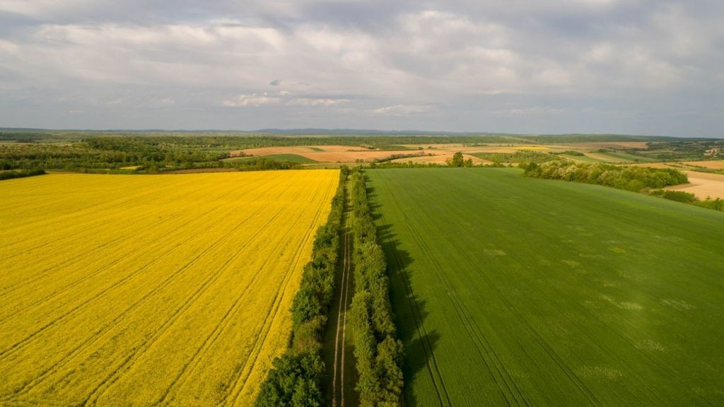

Program 2008 Razvoj turističke infrastrukture – 5.500,00 eura

Za izradu turističke signalizacije planirano je 5.000,00 eura, za razvoj i unapređenje outdoor turističkih proizvoda planirano je 500,00 eura.

Program 2009 Protupožarna i civilna zaštita - 13.200,00 eura

Za civilnu zaštitu planirano je 3.200,00 eura, za protupožarnu zaštitu planirano je 10.000,00 eura.
Program 2010 Javne potrebe u sportu – 3.000,00 eura

Za tekuće donacije sportskim društvima planirano je 3.000,00 eura.



Program 2011 Javne potrebe u kulturi i religiji – 7.000,00 eura

Za tekuće donacije za kulturu planirano je 2.000,00 eura, za tekuće donacije vjerskim zajednicama planirano je 2.000,00 eura, za manifestacije planirano je 3.000,00 eura.
Program 2013 Ostale društvene potrebe – 6.000,00 eura

Za tekuće donacije udrugama građana planirano je 6.000,00 eura.

Program 2014 Predškolski odgoj– 10.000,00 eura

Za pomoći za predškolski odgoj planirano je 10.000,00 eura.
Program 2015 Ostalo obrazovanje – 8.700,00 eura

Za pomoći za školstvo planirano je 1.500,00 eura, za sufinanciranje nabave radnih bilježnica i školskog pribora planirano je 1.000,00 eura, za sufinanciranje prijevoza učenika planirano je 4.200,00 eura, za financijske potrebe učenicima planirano je 2.000,00 eura.

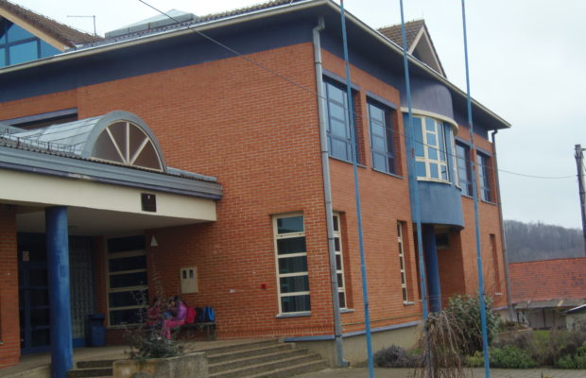
Program 2016 Socijalna skrb – 169.000,00 eura

Za EU – Zaželi - Srcem za njih planirano je 153.000,00 eura, za pomoći za novorođenu djecu planirano je 4.000,00 eura, za jednokratne novčane pomoć obiteljima i kućanstvima planirano je 3.000,00 eura, za pomoć umirovljenicima i obiteljima planirano je 9.000,00 eura.

Program 2018 Prostorno uređenje i unapređenje stanovanja – 188.300,00 eura

Za građevinsko zemljište planirano je 76.000,00 eura, za izmjenu i dopunu prostornog plana planirano je 25.500,00 eura, za projektnu dokumentaciju planirano je 25.000,00 eura, za sufinanciranje izgradnje proširenja vodoopskrbne mreže planirano je 45.000,00 eura, za urbanističke planove planirano je 16.800,00 eura.
Program 2019 Upravljanje likvidnošću – 657.000,00 eura

Za otplatu kredita planirano je 657.000,00 eura.

